2026年度胃Ｘ線読影補助認定資格更新手続きのご案内
2026年5月
一般社団法人日本消化器がん検診学会
胃X線検診読影補助認定委員会

下記のとおり、更新手続きについてご案内いたしますので、内容をご確認のうえ期限までに申請書類をご提出くださいますようお願い申し上げます。
１．日程概要
e-ラーニング配信期間 | ： 2026年4月1日(水)正午 ～ 6月30日(火) 23:59まで
申請書提出期間 | ： 2026年5月1日(金) ～ 7月10日(金)（消印有効）厳守
認定証送付 | ： 2026年9月下旬頃（予定）
認定日 | ： 2026年10月1日

２．更新申請資格
（1）本学会の継続会員であり、2026年度の会費が納入されていること。
（2）胃がん検診専門技師資格を更新しており、保留中ではないこと。
（3）撮影実績は、申請時までの過去5年間で総数500例以上（指導実績を含む）の胃X線検診実績報告書
（対策型・任意型実施数を記入する所定の書式のもの）を提出すること。
※ 実績証明には申請時に所属する施設長の承認印が必要です。
※ 撮影実績数は概数ではなく具体的な数でご記入ください。 例：×500 ○567
（4）研修実績は認定期間中にe-ラーニングを受講し、修了証を取得していること。
（5）更新申請に必要な書類（下記「5．申請書類」をいう）を満たしていること。
３．胃X線読影判定講習e-ラーニング ※未受講の方は下記ご参照ください
受講期間：2026年4月1日(水)正午 ～ 6月30日(火) 23：59まで
※学会ホームページの「学術集会・セミナー」→「研修会など」→「胃X線読影判定講習
e-ラーニング」からお申込ください。
※本学会会員の「医師」および「胃がん検診専門技師認定資格取得者」のみ受講可能となり、
対象者以外はアクセス不可となります。
受講料：15,000円（課税）別途システム利用料625円
支払い方法：クレジットカード決済、または銀行振込
（銀行振込の場合、入金確認完了後に受講可能となりますので、クレジットカード決済を推奨いたします。）
※ 読影補助認定更新料ではありません。
※ 領収書が必要な方はWeb上からご自身でダウンロードしてください。
※ 途中でやめてしまった場合でも、受講料の返金はいたしません。
受講について：症例問題で一定の点数に達すると合格となり、不合格になってしまった場合は、
受講期間中に限り、合格するまで何度でも受講できます。
※ 講義の視聴および症例問題は受講期間内に必ず終了させてください。
※ 次年度にやり直しは出来ません。

受講修了証について：症例問題で合格すると修了証ダウンロードが可能となります。
アクセス可能期間内に必ずご自身でダウンロードしてください。
※ 期間を過ぎるとダウンロードできませんので、必ず期限内にお済ませください。
４．更新料
更新料：10,000円 （課税）
支払方法：銀行振込
※更新料は、必ず申請者ご本人名義でお振込みください。（相違の場合は必ず事前にご連絡ください。）
================================
お振込みの際には、申請者のお名前の前に、必ず「会員番号」をご入力ください。
振込金額：10,000円 ※振込手数料はご負担願います。
銀行名：三菱UFJ銀行
支店名：神楽坂支店（店番052）
口座種目：普通
口座番号：0958581
口座名義：一般社団法人日本消化器がん検診学会
================================
銀行振込明細書のコピーまたはインターネットバンキングの取引記録画面を印刷し、申請書の所
定位置（5ページ）に貼付してください。
《注 意》申請を取り下げた場合も、申請受付事務および審査料のため返金いたしかねます。
申請書類がすべて揃ってからお支払いください。
【認定審査料領収証について】
ご希望の方は、領収証宛名を明記のうえ、メール（info@jsgcs.or.jp）にてご依頼ください。
５．申請書類（提出書類）
（1）2026年度読影補助認定更新申請書
- 申請書表紙
- 胃がん検診専門技師認定証の写（有効期限内で更新手続き完了しているものに限る）
※2026年度胃がん検診専門技師認定更新手続きしている方は、6月中旬に送付します認定証の写をご準備ください。
- 撮影実績証明書（概数不可、施設長公印を押印）
＊過去5年間（2021年6月1日〜2026年6月30日）で総数500例以上（指導実績含）
- 胃X線読影判定講習e-ラーニング修了証の写
＊2022〜2026年度開催の胃X線読影判定講習e-ラーニング修了証が有効です。
＊未受講の方は申請期限までに「受講完了」し、「修了証」をダウンロードしてください。
※ 上記書類が揃いましたら審査料をお振り込みください。
- 「4.更新料」の銀行振込明細書コピーまたはインターネットバンキングの取引記録画面等を印刷し、申請書の所定位置（5ページ）に貼付してください。
（2）[希望者のみ]申請書受領通知はがき ※申請書にクリップなどで留めてください。
受領確認を希望される方は、官製はがきを同封してください。
官製はがき表面には、送付先（申請者ご本人の住所・氏名）を必ずご記入ください。
裏面は白紙のままで結構です。
※書類不備等を除き、原則事務局からは受領のご連絡はしておりません。

《提出書類についての注意》
・鉛筆やフリクションボールペンの使用は不可。
・手書き、パソコン入力はどちらでも構いません。
・申請書は丁寧にご記入ください。判読不明、書類不備があった場合は返却いたします。
・申請書は折り曲げないでください。
・提出期限が近くなりますとお問合せが多くなり、対応が遅れる場合がありますので、お早めの
ご準備をお願いいたします。
・過去の申請書では申請できませんので、最新版をダウンロードしてください。

６．提出期限
2026年7月10日（金） 厳守（消印有効）
※期限を過ぎての受領はできかねます
７．提出方法
提出期限までに更新申請書類一式を、申請書が折らずに入る大きさの封筒（角２）の表に
「読影補助認定更新申請書在中」と朱書きのうえ、配達記録の残る方法（簡易書留や宅配便など）
にて、下記「胃X線検診読影補助認定委員会」宛にご送付ください。
レターパックの場合は「品名」に「読影補助認定更新申請書」と記載してください。
※持参不可
〒112-0014
東京都文京区関口1-19-2第2弥助ビル3階
一般社団法人 日本消化器がん検診学会
胃X線検診読影補助認定委員会 宛
一般社団法人 日本消化器がん検診学会
胃がん検診専門技師認定委員会 宛

８．認定証の発送
2026年9月下旬頃の発送予定です。
・発送後、学会ホームページにてお知らせいたします。
・「学会に登録されている書類送付先」宛に郵送いたします。
・送付先の変更は、2026年7月末までにメール（E-mail：info@jsgcs.or.jp）でご連絡ください。
９．お問合せ先
学会事務局E-mail：info@jsgcs.or.jp
※お問合せはメールのみの対応とさせていただきます。

日本消化器がん検診学会

2026年度読影補助認定更新申請書
2 0 2 6年 月 日
日本消化器がん検診学会
胃X線検診読影補助認定委員会 殿

日本消化器がん検診学会読影補助認定制度に基づき認定の申請をいたします。

所属支部 |  | 北海道・東 北・関東甲信越・東海北陸・近 畿・中国四国・九 州  ご所属の支部を〇で囲んでください。
会員番号 |  |  |  |  | 読影補助技師  認定番号
申請者氏名
勤 務 先
部課（科）名
勤務先住所 |  | 〒
 |  | TEL
自宅住所 |  | 〒
 |  | TEL |  |  |  |  | 携帯電話
メールアドレス |  |  |  |  |  | ＠
 |  | ※学会からの諸連絡については、こちらのアドレスにメールをお送りします。
ホームページ  開示について |  | 本学会では、読影補助認定資格を取得された方のお名前を  ホームページで掲載しております。  公表を拒否される場合には右記に✓をしてください。 |  |  |  |  |  |  |  |  |  | □
※事務局記入欄（記入しないでください）
受付日 | 受付番号 |  |  | 年会費 |  |  |  | 受領通知 |  |  | 判定結果
 |  |  |  | □有 □無 |  |  |  | □有 □無 |  |  | □認定可（認定番号： ）  □認定不可
HP掲載 | 専門技師認定証 |  |  | 撮影実績 |  |  |  | e-ラーニング |  |  | 更新料
□有 □無 |  |  |  | 500例以上

１．胃がん検診専門技師認定証
技師認定番号 |  | 第 |  |  | 号
認定期間 | 自 | 西暦 |  | 年07月01日
 | 至 | 西暦 |  | 年06月30日

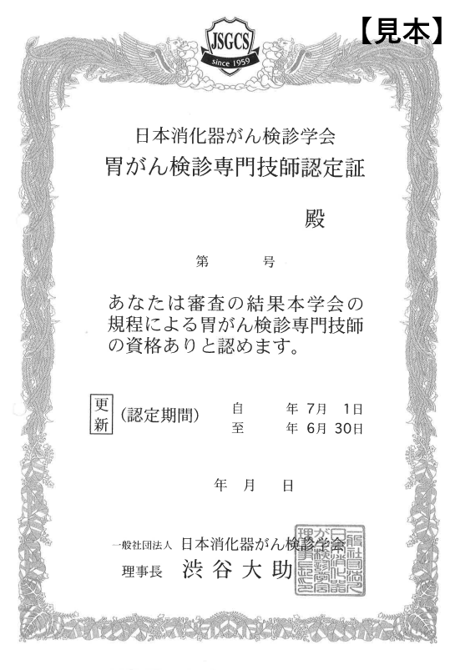
松田 尚久
（但し有効期限内のものに限る）

←点線枠内におさまるように原本を縮小コピーし，貼付してください。
胃がん検診専門技師認定証の写 貼付欄
2．撮影実績証明書 取得有効期間：2021年6月1日～2026年6月30日
※実績数は概数ではなく、具体的な数でご記入ください 例： ×500 ○567
※１枚に書き切れない場合にはコピーのうえご記入ください。
期 間(西 暦) |  |  |  | 検診機関名 | 検査項目 | 実績数
 | 年 |  | 月 |  | 対策型 |  | 例
～
 |  |  |  |  | 任意型 |  | 例
 | 年 |  | 月
 | 年 |  | 月 |  | 対策型 |  | 例
～
 |  |  |  |  | 任意型 |  | 例
 | 年 |  | 月
 | 年 |  | 月 |  | 対策型 |  | 例
～
 |  |  |  |  | 任意型 |  | 例
 | 年 |  | 月
 | 年 |  | 月 |  | 対策型 |  | 例
～
 |  |  |  |  | 任意型 |  | 例
 | 年 |  | 月
 | 年 |  | 月 |  | 対策型 |  | 例
～
 |  |  |  |  | 任意型 |  | 例
 | 年 |  | 月
 | 年 |  | 月 |  | 対策型 |  | 例
～
 |  |  |  |  | 任意型 |  | 例
 | 年 |  | 月
 |  |  |  |  | 合 計 |  | 例
※総数500例以上（指導実績含）必須
胃がん検診に関する撮影実績は上記の通りであることを証明いたします。
2026 年 月 日
公印
（現在の）施設名
施設長
３．胃X線読影判定講習e-ラーニング受講修了証
修了証取得日： | 西 暦 | 2 0 | 年 |  | 月 |  | 日

受講したe-ラーニングに〇印を付してください。
2022年度 | 2023年度 | 2024年度 | 2025年度 | 2026年度
2022年3月1日  〜  2022年5月31日 | 2023年3月1日  〜  2023年5月31日 | 2024年3月1日  〜  2024年5月31日 | 2025年3月1日  〜  2025年5月31日 | 2026年4月1日  〜  2025年6月30日
←点線枠内におさまるように原本を縮小コピーし、貼付してください。
e-ラーニング修了証の写貼付欄

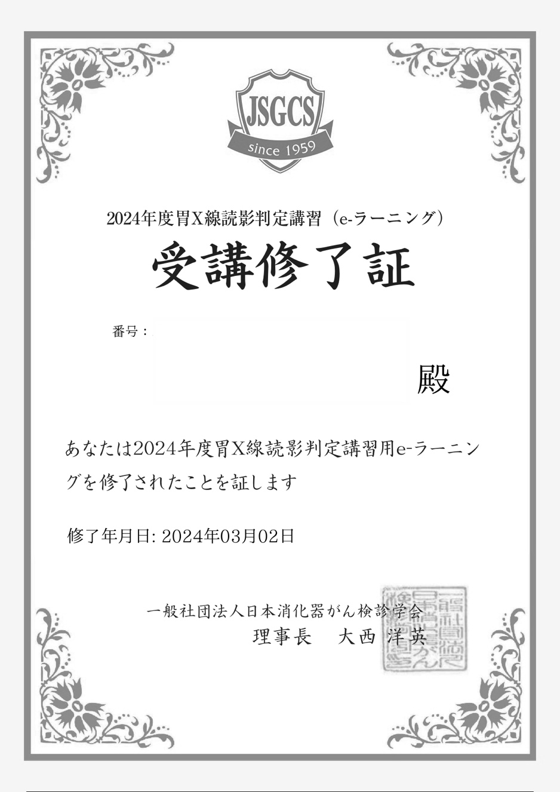
【見本】

４．「更新料」振込明細書などの写
←点線枠内におさまるように原本を縮小コピーし、貼付してください。

更新料の振込明細書などのコピー貼付欄

※銀行の振込明細書または、インターネットバンキングの
取引記録画面を印刷したものを貼付してください。
※残高などの個人情報は墨消しいただいてかまいません。

振込日、振込金額、振込先、受取人、振込依頼人名が
記載されていることをご確認のうえ貼付してください。

